这篇文章把绝对估值应用于投资的方法值得借鉴。

**（一）**

让我们习惯性地从一个段子开始：

伊朗真的打了美军基地，川普演讲又晦涩难懂，晨会上一片沉默，所有人都屏气等着无所不知、永远第一时间开电话会议的策略分析师发言，气氛非常凝重。只见策略分析师微笑着对着话筒，轻声说了四个字，所有人先惊后喜，现场顿时响起了热烈的掌声！

“利好茅台。”

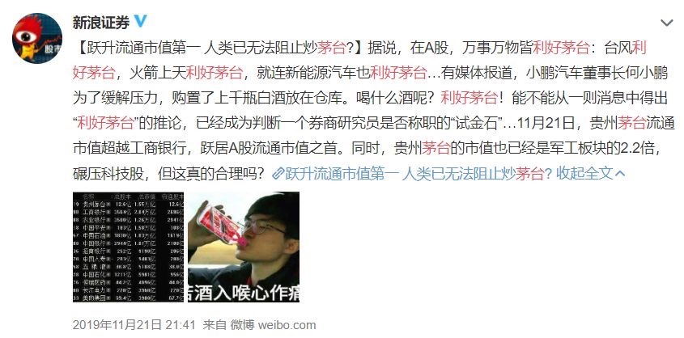

**（二）**

马云曾经说过，对新的事物新的机会，不要看不见看不起看不懂。

一位朋友说的很好，笔者做了一点改进：勤奋和保持好奇，可以避免看不见；开放心态和投资哲学，可以避免看不起；智商逻辑和学习能力，可以避免看不懂。

更进一步的话：对于老投资人，你要观察他对新事物的喜好和接受；对于壮龄投资人，需要关注他的投资哲学观；对于年轻投资人，则重点在于逻辑框架和学习能力。

**（三）**

投资是一件反人性而且痛苦的工作，对于年长的投资人更是如此：年近40-50岁，你可能还要不断学习逻辑、研究基本面、试图把握经济和市场的最新变化，没有比这更反人性的了。

所以老从业者里，一般会演化为四种情况：

第一种是依然持续保持学习能力，讲底层逻辑讲数据讲基本面，这是极少数；

第二种是退而求其次，开始依赖已经完全定型的投资框架和逻辑理念，常被称为路径依赖；

第三种是继续退一步，谈永远没有绝对对错的政治宏观、典型个例和人生经历；

第四种就是退到最后，开始讲心学、佛教和辩论技巧，什么幡动心动。

其实看维度就很明显：越到后面的维度，学习难度越低，框架也更自闭自洽，所以即使无法继续学习了，人家还能讲出花样来。而且维度越低越千人千面，观点也非常难被辩驳。你无法反驳“股价是心动而不是幡动”的这个逻辑，因为本来这已经纳入了哲学和诡辩的范畴了。

这就是所有的从业老人，当失去了更新和学习能力后，只能走上的最终归路，也就是变得油腻。我也不会例外，只能努力地把这个时间窗口延后。

这个逻辑甚至可以沿用到很多领域，比如对应到医药：第一种是做创新药的，第二种是做IVD和仿制药的，第三种是做中药的，第四种则是...做纯保健品的。

但是为什么还会有人说，我听了类似于金刚经的逻辑，感觉收获很多呢？实际上类似于痛苦于家暴的妻子去询问他人意见，其实你想听到的并不是一套完整的逻辑链，你真正想听到的，是一个肯定的声音、一个契机，让你最终想通关键突破瓶颈。离！

**（四）**

不过好处是，这个市场依然有着非常多的机会，因为：

1、没有任何主动投资机构可以吃掉整个市场里面的全部机会，除非他投指数；

2、没有任何主动投资机构可以跨越规模的约束。目前A股单个股票机构的天花板规模就是千亿。也就是说，任何一个人在这块市场上只能切走一小块蛋糕；

3、没有比主动投资更简单的经营流程，简单到任何一个个人都可以做投资；

4、除非是被时代淘汰，基于简单的经济学供求逻辑，任何行业都有周期性的高峰和低谷；

5、而在此基础上，人性的高峰和低谷则更为明显，而股市则进一步放大了这个区间；

6、机会永存。

你要做的，就是在顶部的位置附近悲观一些，在底部的位置乐观一些，同时保持着对新事物新机会的新鲜感和学习力。

想明白那些庸碌之辈的靡靡之声到底为何而鸣，即使不想那么远，想一下去年11月业绩考核期，那些机构如何自作聪明的止盈卖出，被外资抄了大底，后面又如何心急火燎的追涨买回。

在19年8月，有一位和我相识的传媒研究员，在给公募基金经理推荐传媒股的时候，还被基金经理当面DISS。当时他气得说半导体这么贵，很多传媒公司多便宜啊，那位基金经理冷笑一声：

烂游戏能和半导体比么？人家是国之重器！

当你想明白了，你在赚其他庸碌者偏见带来的机会时，这种豪迈之情，才是投资里最大的成就感。

虽然这种情感，在A股每几年才能出现一次。

**（五）**

在豪迈之情迸发的同时，也要心留一丝谨慎。

曾经有人问过：为什么明明知道上课比游戏更有意义，但是孩子们还是更喜欢玩游戏，而不是学习呢？

其实这才是对的，反过来才有鬼了。任何一个3A游戏大作，都是成百上千的程序猿没日没夜的加班，剧本绞尽脑汁，美术费尽心机，最多几亿美元砸进去，是人类软件技术和娱乐工业皇冠顶的宝珠。——几千人的心血，几亿的投入，就是为了你这几十个小时玩的开心尽兴。

更别说里面的精巧设计，对人性的及时满足，不断设置反馈点，让你体会到现实中难以获得的成就感。

而我们的教材、老师怎么可能会有这种技术密度和巨额投入，上课更是一个个体老师的全力输出，当然比不过游戏。

你可以侮辱我，但是你不能侮辱上亿的人民币和美元，不能侮辱团队合作，不能侮辱技术进步和专业水平，不能侮辱程序猿的秃顶，所以你不能昧着良心说学习比游戏好玩。

同理的，那些无厘头个股尤其是妖股的波澜壮阔，你不能否认它们短线上是如此吸引人，也不能否认他们的客观存在，不然也是昧着良心。——因为它们也是由一些资金和合力，一起推出来的。

人家用了最聪明的交易员，上亿的资金，为的是什么？就是吸引你的注意力，让你心痒的不行，让你夜不能寐，让你最后忍不住也冲上去一把。

不要否认这种吸引力，不然你也在等于侮辱交易员的努力，侮辱人民币，侮辱市场合力。

但是和游戏不一样的是，人家指望的，除了你玩的开心，还有接盘呢。

每到行情演绎到这个环节，群里总会响起“又到了看空的人越来越聪明，参与的人越来越有钱的时候了”，让你感觉不参与就是吃大亏了。

但是你别急，其实还有一句同等戏谑感的老话：“当一桌大鱼大肉吃到后期，但是你还没有发现谁可能会买单的时候，别想了，就是你来买单了。”

所以你可以反问回去，既然参与的人都很快就这么有钱了，最后谁会来买单呢？

所以，你眼睛可以红，但是心态不能乱，操作风格也不能偏移。市场近期确实狂热，但是我们反而要变得越冷静。

别让自己成为最后那个买单的人。

**（六）**

怎么让自己尽量不买单，最简单的指标还是估值，起码不能太贵。

一位基金行业的老前辈曾经说过一句很有水平的话：

关于成长股的市值天花板，可以用一个简单的指标——即使目标市值（股价）再贵，无论你用什么假设和模型，在相对理性的维度，这个市值如果在5年后能降到5倍PE的体量，那么这个市值天花板就是牛市时能接受的。

什么意思，即使现在动辄几百倍PE，哪怕非常贵了，但是你能给市场讲出来一个大家相信的成长空间，那么短期内都不会很快坍塌。

但是里面隐含的内生含义更为有趣：因为毕竟贵了，最后接盘股价的人，一定是风险偏好最低（想一想为啥是风险偏好最低）/或者逼空到受不了的人，那么要给他们讲一个5年以后绝对不贵的大故事，才能吸引他们在高位冲进来。

把这里的逻辑修正一下，其实不只对成长股，对周期股对一部分消费股，也同样适用。

而对于其中一些股票，即使用的是这种牛市逻辑，它也依然是偏贵的，那就要小心点。